开设中小学生生涯规划、成长指导等课程

**初三生涯规划课：择业和职业观 2024.5.17**

|  |  |  |  |
| --- | --- | --- | --- |
| **课程内容：职业规划** | | | |
| 教学环节 | 教师活动 | 学生活动 | 设计意图 |
| 导入新课 | 以问题导入，观察图片思考问题  思考：**上述图片反映的职业分别是什么？**  **丰富多彩的职业为我们提供了多样化的职业选择。**  引出本课主题：多彩的职业 | 思考 | 联系学生实际，引导学生思考多样化的职业为我们提供了职业选择。 |
| 讲授新课 | 合作探究：  1.初三毕业后，你的职业选择是什么？说出你的理由？为了实现职业理想，你有怎样的规划？ 2.为什么要做好职业准备，规划好自己的职业生涯？  《职业准备》  探究一：**职业准备（原因）**  **（1）人生大部分时间从事一定的职业，社会分工的要求，也是个人为社会作贡献、实现人生价值的基本途径**  **（2）毕业后，未来会从事某一种或多种职业，承担社会分工中的不同角色**  **因此做好职业准备很重要。**  **探究二：职业准备（如何做）**  **小王、小吴的故事给你什么启示？谈谈我们应该怎样做职业准备？**  （1）要**考虑自己的兴趣爱好**，明白自己想做什么。（2）要**把握自己的个性特长**，清楚自己适合做什么。（3）要**结合自己的能力和经验**，思考自己能够做什么。（4）当**经验、能力与职业的要求差距较大时**，要**加强学习**，提高自身素质。  探究三：就业环境分析  **结合视频思考：（1）为什么有些职业会消失、新的职业会产生？**  **（2）这种变化对我们未来的职业规划有什么启示？**  **（1）在经济全球化时代,科学技术突飞猛进,各国之间的联系愈益密切。社会分工逐渐细化,引起传统职业的变革和新兴职业的兴起。**  **（2）我们要抓住机遇,适应时代发展的要求,全面发展自己,迎接未来世界的挑战。**  **结合视频思考：面对严峻就业形势，国家采取哪些举措？**  **国家鼓励自主创业和自谋职业，促进创业带动就业，提供全方位公共就业服务，努力使人人都有通过辛勤劳动实现自身发展的机会。**  探究四：敬业精神  **思考：“最敬业变脸”的收费员启示我们应如何对待职业？**  **走上工作岗位，不仅享有工作的权利，同时也要承担工作的责任。每种职业都承担一定的社会责任，每个岗位都有相应的岗位职责要求。国家对职业行为有法律规范要求，社会对职业行为有道德要求。**探究五：敬业教师的典范  **（1）何金娣老师的敬业精神体现在哪些方面？**  **（2）你从中得到什么启发？**  **探究六：结合教材探究与分享**  **（1）你如何评价小丁的频繁跳槽？**  **（2）小组讨论：为了兴趣，是否应该跳槽？**  **不赞成小李频繁跳槽，能够找到一份自己感兴趣的工作是幸运的、快乐的。兴趣也会随环境、条件的变化而改变。要在工作中培养兴趣。频繁跳槽毫无定性,那么只能是没有任何经验和特长,最终一事无成,毕竟工作能力的培养,是一个长时间累积的过程。**  **运用拓展：胡师傅被称为“航空手艺人”是如何练就的？**  **2.现阶段，为什么要大力弘扬“工匠精神”？** | 学生小组讨论  学生思考并回答问题  观看课件  标记出知识点  **（1）能够找到一份自己感兴趣的工作是幸运的、快乐的，没有找到也不必泄气。**  **（2）兴趣往往需要在实践中发现、培养，兴趣也会随环境、条件的变化而改变。**  **（3）在工作中培养兴趣，履行好工作职责，爱岗敬业。** | 结合图片，给学生以直观的感受。  总结：**1）每种职业都承担一定的社会责任，每个岗位都有相应的岗位职责要求。国家对职业行为有法律规范要求，社会对职业行为有道德要求。**  **（2）一个人只有热爱自己的职业，才能全身心、富有激情地投入工作，创造出物质财富和精神财富。**  **（3）只有热爱本职工作，才能成就一番事业，实现自己的人生价值。** |
| 课堂小结 | 九年级的我们即将毕业，或者升学或者就业，但无论怎样，未来我们都会在社会生活中从事某一种或多种职业，承担社会分工中的不同角色，承担相应的责任。因此，从现在起，我们要认真学习，提高各方面的素质，了解敬业精神和职业要求，考虑自己的实际需要，培养自己的爱好特长，结合国家发展和民族振兴的需要，做好自己的职业准备，规划好自己的职业生涯。 |  |  |
| 板书 |  |  |  |
| 附照片 | IMG_20220608_064540 IMG_20220608_064557  IMG_20220608_064601 IMG_20220608_064627 | | |

### 活动主题：《探索我的未来职业》

### 活动时间：2024.10.18 活动地点：一楼团辅教室

**活动负责人：沈小丽 查琳琳**

**活动过程：**

**【 活动过程】**

（一）导入阶段：

视频《哪吒之魔童降世导演采访》

提问：是什么让饺子放弃了原本的医学专业，义无反顾的投入到前途未知的动画行业？是什么支持他在灰暗时刻坚持创作呢？

引出兴趣。

（二）展开阶段：《兴趣闯关》

传说，在茫茫大海之中，有一座兴趣岛，岛上的居民从事的都是自己感兴趣的职业，他们安居乐业，怡然自得。同学们，你们想不想要去岛上看看？可是我们需要到兴趣金字塔里，闯过三个关卡，到达金字塔顶层，才能拿到兴趣岛的门票。接下来让我们看看兴趣金字塔里有哪些挑战吧！

1、第一关：《畅写有趣》

金字塔最底层的守护神是一只小狐狸，它说：同学们你要三分钟内想出15件让你觉得有趣，让你感到开心的事情，这些事情需要具体一些。并写在金字塔的这一层中。

2、第二关：《筛选乐趣》

金字塔的第二层，守护神是一只猴子，它说：恭喜你通过了第一关，我这一关你就未必那么幸运可以闯过了。

现在，你要做的事情是，在刚才写的15件事情中，你选出五项你愿意花时间思考和研究的事情。

（三）深入阶段  
1、第三关：《提炼志趣》

（1）恭喜同学们通过第二关，第三关的守护神是一只狮子，来看看它给我们设置的闯关任务吧！狮子：请在第二层的乐趣事情中找到一项你愿意成为未来的追求，并且未来选择与之相关的工作的乐趣。

（2）分享兴趣金字塔

（3）思考：兴趣金字塔中的有趣、乐趣、志趣之间的区别。

2、《穿越兴趣岛》

（四）升华阶段：《描绘未来职业》

1、回顾兴趣岛上工作的的一天。（填写学习单）

你的职业：

你的形象：

你的工作环境：

你每天要处理的工作事务：

让你觉得快乐有价值感的工作事务：

2、《兴趣与职业》

提问：体验了一天做自己感兴趣的职业，你有什么感受。（快乐，有趣，幸福）

提问：所有的兴趣都会发展成让我们幸福的职业吗？（只有志趣）

（五）总结阶段：

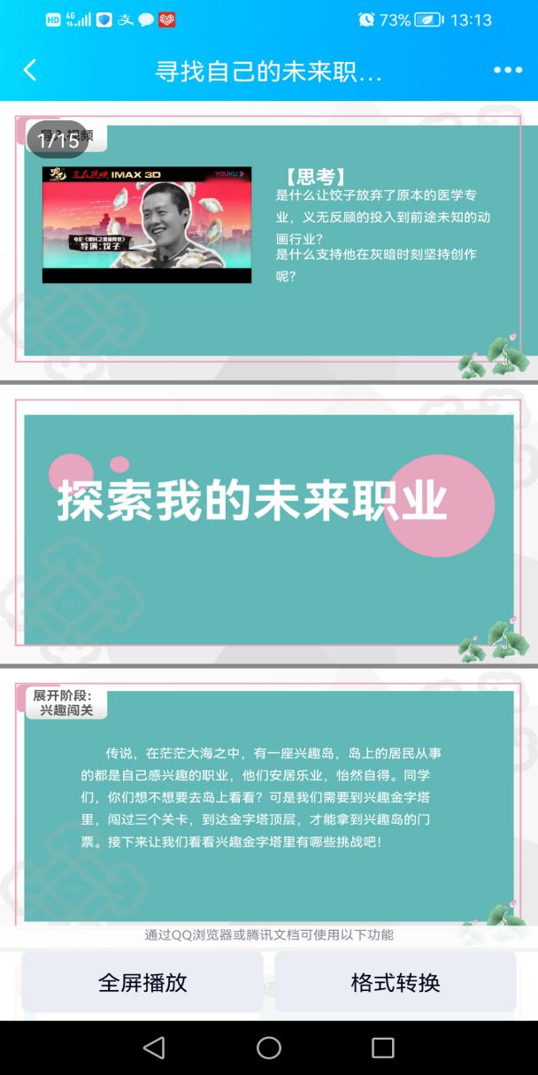 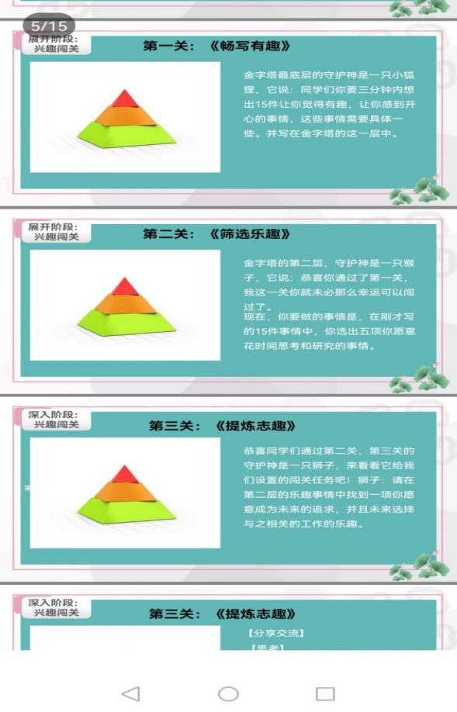

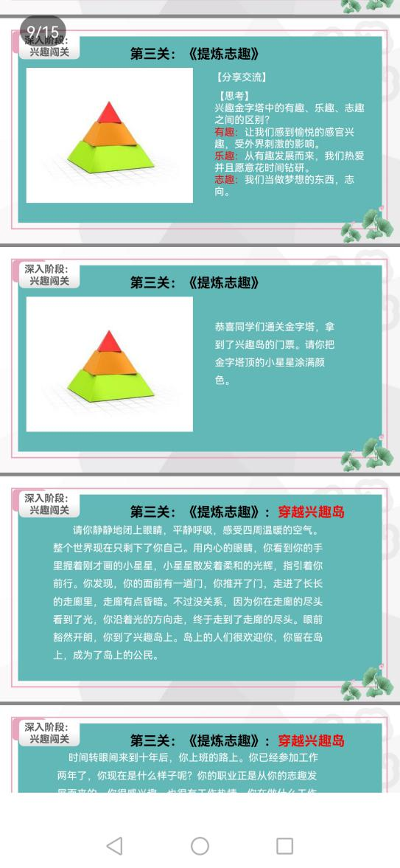 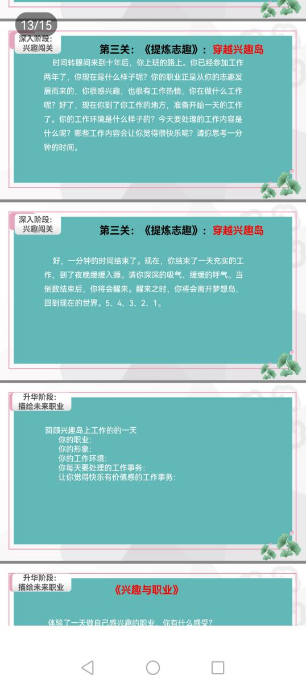

**阳光驿站团辅活动记录**

|  |
| --- |
| **活动主题：活出精彩人生（生涯、生命规划）**  **活动时间：2024.12.17 活动地点：社团教室**  **活动负责人：沈小丽 查琳琳**  **活动过程：**  **一、我的生命线**   1. **活动规则**   下面的一条线代表生命线，请你在起点处标上出生日期，在箭头末端处标上你预测的寿命。在适当的位置画上“×”，代表你现在的年龄。× 的左边代表过去，右边代表未来。  请静静思考一下你生命中特别难忘的五件事，并把它们按时间顺序在生命线上标注出来。快乐的事用红笔标注在生命线的上方，痛苦的事用黑笔标注在生命线下方。越是快乐的事标注的位置越高，越是痛苦的事标注得越低。然后把你一生想做的重大事情标注在未来部分，并注明时间。按照你的期待程度，标在不同的高度。最后把可能遇到的困难用黑笔在生命线的下方标注出来。这样我们就画出了一条完整的生命线    **0岁**  2. 仔细看看你的生命线，看看颜色为红色和黑色的事件哪个更多，回顾自己的生命历程。和小组同学讨论以下问题：  你选择写下这五件事的理由是什么？它们带给你怎样的感受？  生命线给你什么启示？  其他同学的分享给你什么启示？   1. **我的墓志铭**   托马斯·杰斐逊是美国的第三任总统，他的墓碑碑文是他自己写的：“美国《独立宣言》起草人、弗吉尼亚宗教自由法令的作者和弗吉尼亚大学之父。”  曾经“捕捉”天上雷电的美国科学家本杰明·富兰克林的墓碑上刻的却是“印刷工富兰克林”。他至死不忘并引以为自豪的，正是他青少年时代担任印刷工的经历。  师：试着想一想，当你离开这个世界的时候，你想在自己的墓碑上写些什么？  你为什么会这样写？  假如生命可以无限期地延续，你会怎么度过你的人生？  如果今天是你生命的最后一天，你将如何度过你的人生？听听大家的说法，  对你有什么启示 ?  **三、感悟与收获**  通过今天的活动，你对生命哪些新的收获？  学生谈收获感悟。  （对生命意义的思索、今后的人生生涯的规划）  2022.2.23 活动一照片2022.2.23 |

**